**Формирование учебной самостоятельности при изучении математики как средство реализации обновленных ФГОС**

Самостоятельность школьника – это умение ставить перед собой различные учебные задачи и решать их вне опоры и побуждения извне. Оно связано с потребностью человека выполнять действия по собственному осознанному побуждению. То есть на первый план выходят такие особенности ребенка, как познавательная активность, интерес, творческая направленность, инициатива, умение ставить перед собой цели, планировать свою работу. Помощь взрослого заключается в том, чтобы заставить эти качества проявиться в полной мере, не подавлять их постоянной сверхопекой. К чему может привести этот тотальный контроль? Ребенок постепенно перестает отвечать за свои поступки; перекладывает свою вину на взрослого. Важно дать ему понять, что успех зависит, прежде всего, от его инициативы и самостоятельности, а вовсе не от усилий взрослых.

Проблема формирования учебной самостоятельности по математике учащихся до сих пор и всегда является актуальной. Это объясняется тем, что современный учитель ставит перед собой комплекс задач для достижения основной цели образования: формирование готовности учащихся к самоопределению и саморазвитию в постоянно изменяющихся условиях развития нашего общества.

На начальной ступени обучения в деятельности учителя *приоритетными задачами* являются: обучение учащихся умению ставить цели и самостоятельно организовывать свою деятельность для их достижения; оценивать результаты своих действий.

То есть *главная задача учителя* – это формирование компонентов учебной деятельности. При этом под формированием понимается не “насильственная” деятельность “извне”, а создание условий по организации и управлению самостоятельной деятельностью учащимися. Роль педагога в этом процессе состоит еще и в том, чтобы подбирать для их реализации необходимые средства и приемы.

Требования к учителю:

* Выстраивает свой урок вариативно;
* Чётко и точно формулирует задания;
* Не даёт новые знания ученикам в готовом виде;
* Не комментирует ответы учеников и не исправляет их, предлагая это сделать самим ученикам;
* Не повторяет то, что уже сказали ученики;
* Предугадывает затруднения учеников и меняет по ходу урока задание, если дети не смогли его выполнить с первого раза;
* Подбирает комплексные задания.

Для эффективного руководства самостоятельной учебной деятельностью учащихся важно определить *признаки самостоятельной работы*:

* наличие задания учителя;
* руководство учителя;
* самостоятельность учащихся;
* выполнение задания без непосредственного участия учителя;
* активность учащихся.

Учителю для успешной организации самостоятельной работы в классе важно использовать различные методические приёмы. При выполнении различных заданий или анализе выполненных заданий постоянно обращается внимание учащихся на *памятки, рекомендации, алгоритмы*. Это помогает им быстрее овладеть необходимыми умениями, усвоить определенный порядок действий и некоторые общие способы организации своей деятельности.

Наиболее эффективным видом самостоятельной работы считается *самостоятельная работа с творческим подходом*. Важным условием формирования самостоятельной творческой деятельности является мотивация, в основе которой у учащихся начальной школы лежит учебно-познавательный интерес. Для повышения эффективности формирования мотивации проводится ее диагностика. Начиная уже с 1 класса важно давать детям выбор при определении вида учебно-познавательной деятельности.

Наибольший интерес представляют ответы учащихся на вопрос: “Какую задачу ты выберешь для своей самостоятельной работы – ту, где решение пройдет на высоком уровне сложности, или решишь простую задачу?”

В результате учащиеся выбирают задания по душе, раз выбор был совершен самим и интерес выполнения повышается. Важную роль играет и подача задания (*Привожу примеры, демонстрация)*

Для подтверждения выбора предлагаются задания, например, такого характера:

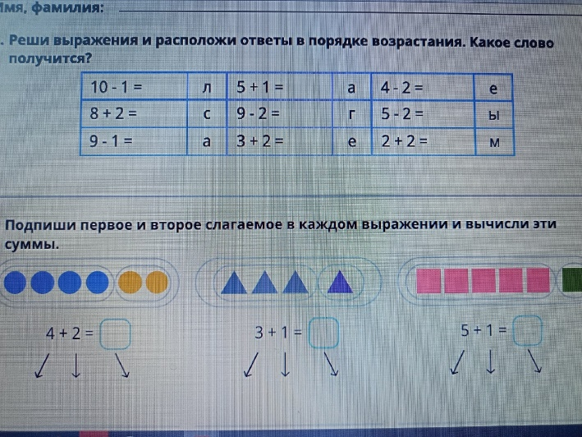 Базовый уровень

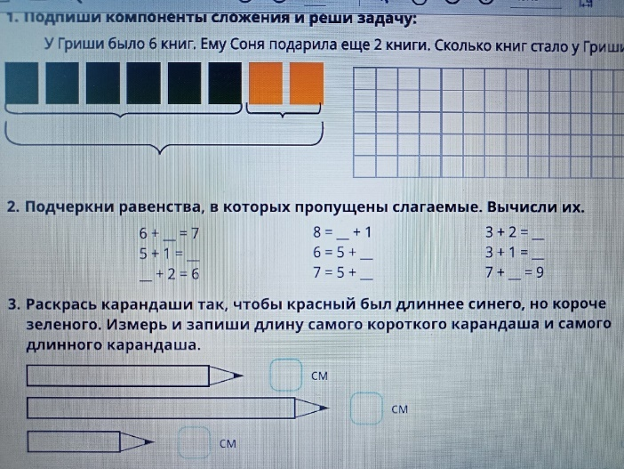 Повышенный уровень

Это целая самостоятельная работа, а можно в одном из этапов урока применить такой же вариант работы, но с одним заданием, допустим тема урока в 1 классе: Решение задач. На этапе взаимопроверки можно дать выбор решения задачи базового уровня и задачи повышенной сложности.

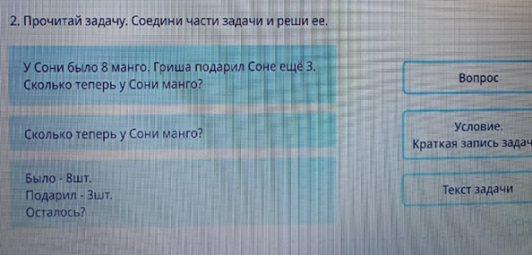 Базовый уровень

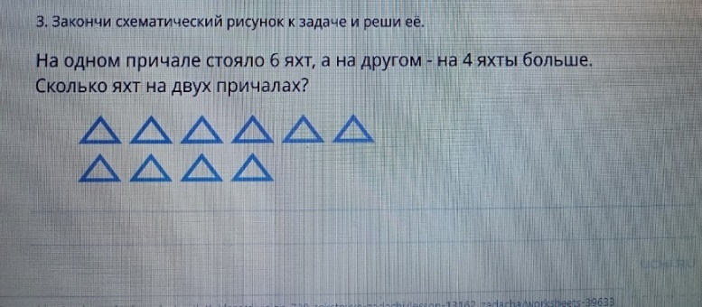 Повышенной сложности

Практика организации самостоятельной работы позволила сформулировать условия, способствующие ее эффективности:

* *Наличие системы в использовании заданий для организации самостоятельной работы.*
* *Разработка планирования заданий самостоятельной работы, как по форме, так и по содержанию.*
* *Соответствие уровня сложности заданий уровню учебных возможностей учащихся.*
* *Соблюдение оптимальной продолжительности самостоятельной работы (не более 15–20 мин) при проектировании урока.*
* *Последовательное усложнение содержания задач самостоятельной учебной деятельности учащихся.*
* *Четкое формулирование цели заданий и сочетание контроля с самоконтролем, оценки с самооценкой.*
* *Стимулирование учащихся к выбору заданий высокого уровня сложности.*
* *Разумное сочетание самостоятельной работы с другими формами и методами обучения.*

Развитие познавательной активности и самостоятельности детей проходит эффективнее, если на уроках математики используются определенные задания. К ним относятся:

* задания, не сводящиеся к известным способам решения;
* задания, способствующие созданию проблемной ситуации;
* задания, предусматривающие использование жизненного опыта детей;
* задания, несущие элементы занимательности;
* задания, имеющие практическую значимость;
* задания, допускающие разные способы решения.

Рассмотрим каждый вид на примере.

**Задание, не сводящиеся к известным способам решения (*на партах лежат подготовленные задания и листы для их выполнения):***

|  |
| --- |
| Пример задания |
| Рассмотри рисунок.  **А В**  **На тренировке спортивных танцев на льду пара фигуристов Илья и Надя одновременно поехали навстречу друг другу.**  В тексте выдели цветом слово, которое указывает направление движения.   1. В тексте выдели цветом слово, которое указывает на начальный момент движения. 2. Что можно сказать об их скорости, если встретились они в центре ледового поля?   Выбери ответ:   * + скорость Ильи больше скорости Нади;   + скорость Нади больше скорости Ильи;   + скорость фигуристов одинакова.  1. Что можно сказать об их скорости, если встретились они ближе к точке старта Ильи (точка В)?   Выбери ответ:   * + скорость Ильи больше скорости Нади;   + скорость Нади больше скорости Ильи;   + скорость фигуристов одинакова.  1. Что можно сказать об их скорости, если встретились они ближе к точке старта Нади (точка А)?   Выбери ответ:   * + скорость Ильи больше скорости Нади;   + скорость Нади больше скорости Ильи;   + скорость фигуристов одинакова. |
| Ответ |
| 1. Навстречу. 2. Одновременно. 3. Скорость фигуристов одинакова. 4. Скорость Нади больше скорости Ильи. 5. Скорость Ильи больше скорости Нади. |

**Задание, способствующие созданию проблемной ситуации:**

В каждой задаче отметь (или выдели) данные, которые **не требуются** для ответа на вопрос.

|  |  |
| --- | --- |
| Пример заданий | Ответ |
| 1. В футбольном турнире участвовали 16 команд. В первом туре выбрали 7 команд, а во втором –   4. Сколько команд выбрали за 2 тура?   1. В первом отделении циркового представления участвовали   8 акробатов, 9 жонглёров, 4 клоуна,  3 собачки и конферансье. Сколько человек участвовали в первом отделении?  3) По радио сообщили: «Сегодня,  25 января, понедельник. В городе установилась прохладная погода. Сегодня минус 10 градусов, в каждый из последующих дней – на три градуса ниже». Какая температура в соответствии с прогнозом погоды будет в среду? | 1. В футбольном турнире участвовали **16 команд**. В первом туре выбрали 7 команд, а во втором –   4. Сколько команд выбрали за 2 тура?   1. В первом отделении циркового представления участвовали   8 акробатов, 9 жонглёров, 4 клоуна, **3 собачки** и конферансье. Сколько человек участвовали в первом отделении?  3) По радио сообщили: «Сегодня, **25 января**, понедельник. В городе установилась прохладная погода. Сегодня минус 10 градусов, в каждый из последующих дней – на три градуса ниже». Какая температура в соответствии с прогнозом погоды будет в среду? |

**Задания, предусматривающие использование жизненного опыта детей:**

- Урок длится 45 минут, а перемена 15 минут. Какую часть составляет перемена от урока? *(Ответы*)

18 человек нашего класса идут в кино. Какую сумму денег классный руководитель должна собрать, если билет стоит 120 рублей, а на проезд необходимо 30 рублей?

**Задания, несущие элементы занимательности:**

В каждой задаче выдели цветом **слова-требования**, которые заменяют вопрос задачи.

|  |  |
| --- | --- |
| Пример задания | Ответ |
| 1. Масса дыни равна 18 кг. Найди массу половины дыни. 2. Саша сорвал 3 сливы, а Дима – на   4 сливы больше. Найдите общее число слив.   1. 4 открытки стоят 12 рублей. Вычислите стоимость пяти таких же открыток. 2. Какова стоимость пяти открыток, если за 4 такие открытки заплатили 12 рублей? 3. Определите стоимость пяти открыток, если за 4 такие открытки заплатили 12 рублей. | 1. Масса дыни равна 18 кг. **Найди**   массу половины дыни.   1. Саша сорвал 3 сливы, а Дима – на   4 сливы больше. **Найдите** общее число слив.   1. 4 открытки стоят 12 рублей. **Вычислите** стоимость пяти таких же открыток. 2. **Какова стоимость** пяти открыток, если за 4 такие открытки заплатили 12 рублей? 3. **Определите стоимость** пяти открыток, если за 4 такие открытки заплатили 12 рублей. |

**Задания, имеющие практическую значимость:**

Учащимся требуется вставить в задачу числовые данные.

|  |
| --- |
| Пример задания |
| Вставь в задачу числовые данные 3, 12, 84.  В школу привезли куста рябины. кустов посадили около входа в школу, а остальные рассадили поровну в ряда. Сколько кустов рябины в каждом ряду?  Реши задачу.  *Решение:*   1.  = (к.) 2.  = (к.)   *Ответ:*  куста в каждом ряду. |

**Задания, допускающие разные способы решения:**

Закончить решение задачи разными способами.

|  |
| --- |
| Пример задания |
| Рассмотри схему:  12 8 ?  36 |
| |  |  |  | | --- | --- | --- | | Используя схему, вставь пропущенные в тексте задачи слова и числа:  В автобусе мест. Детьми занято мест. Взрослыми занято мест. Сколько свободных мест в автобусе?  Закончи решение задачи разными способами:  1-й способ: 2-й способ: 3-й способ:   1. 12 + 8 = 1) 36 – 12 = 1) 36 – 8 = 2. - = 2) - = 2) - =   *Ответ:*  *мест Ответ:*  *мест Ответ:*  *мест* | | | | Ответ | | | | 1-й способ: | 2-й способ: | 3-й способ: | | 1) 12 + 8 = 20 | 1) 36 – 12 = 24 | 1) 36 – 8 = 28 | | 2) 36 - 20 = 16 | 2) 24 - 8 = 16 | 2) 28 - 12 = 16 | | *Ответ: 16 мест* | *Ответ: 16 мест* | *Ответ: 16 мест* | |

*Самостоятельность учащегося – залог его успешного обучения в средней школе. Именно от того, как будут заложены основы самостоятельности в младшем школьном возрасте, зависит развитие этого важного качества в дальнейшем.* Учебная самостоятельность школьника является одной из сторон его личностного развития, способностью расширять свои знания, умения по собственной инициативе, т. е. умение учить себя. *Учебная самостоятельность, инициативность, поисковая активность – ключевые черты портрета идеального выпускника современной школы.*Эти черты должны закладываться в самом начале школьного образования. Чтобы воспитывать учебную самостоятельность, развивать умственные способности учащихся, необходима систематическая, планомерная работа учителя.

**"Мозг, хорошо устроенный, стоит больше,**

**чем мозг, хорошо наполненный" (М. Монтень).**